同学你好：

这是课程的第三次作业，主要对应了教材第十章和第十一章的内容。涉信息系统分析设计以及管理的基本知识。所有题目都可以通过观看教学视频，或在教材和辅导教材《信息系统与数据库技术实验指导与习题解析》中摸索到参考答案，思考和寻觅的过程也就是学习！

请各位继续爱惜自己的清白，独立完成！

作业3_信息系统分析与设计
单选题
- 信息系统开发是一项复杂的系统工程，所以要使用________进行系统开发。
A）程序设计方法 | B）软件生命周期法
C）软件工程方法 | D）程序调试方法
- 在结构化信息系统开发中，以下________说法更合适。
A）“设计重于编码，编码重于分析” | B）“设计重于分析，分析重于编码”
C）“分析重于编码，编码重于设计” | D）“分析重于设计，设计重于编码”
- 在结构化的生命周期开发方法中，各时期是按照________来划分的。
A）开发阶段 | B）开发技术
C）开发方法 | D）开发人员
- 原型法开发信息系统的关键之处是在________之间反复循环，直到用户满意。
A）识别基本需求和建立初始模型 | B）建立初始模型和用户评价
C）用户评价和修改提高模型 | D）修改提高模型和识别基本需求
- 软件过程管理的能力成熟度模型CMM把过程成熟度分为由低到高的五级，其中第三级主要指过程的________。
A）可定义 | B）可优化
C）可重复 | D）可管理
- 将数据和应用程序都安装和运行于主计算机上，通过浏览器使用系统功能，应用于广域地区的系统属于________。
A）C/S结构 | B）集中式主机结构
C）B/S结构 | D）混合结构
- 在使用系统生命周期法开发信息系统时，系统规划的主要任务是________。
A）确定系统各模块的功能 | B）确定系统系统目标和开发计划
C）确定所购买的设备列表 | D）确定各模块的处理流程
- 在系统分析时，数据字典的含义是________。
A）系统所涉及的数据和文件的名称集合
B）系统所涉及到字母、字符及汉字的集合
C）系统中所有数据的集合
D）系统中所涉及的数据流、数据项等描述的集合
- 在系统分析阶段，对获得的业务与数据联系的形式描述一般采用________表示，刻画数据从输入到输出的变换过程。
A）数据流图 | B）数据字典
C）E-R图 | D）判定表
- 在数据库设计中，概念设计阶段用________来描述信息结构但不涉及信息在计算机中的表示。
A）数据流图 | B）E-R图
C）结构数据模型 | D）数据字典
- 数据库逻辑结构设计的主要任务是________。
A）建立E-R图和说明书 | B）将E-R图转化为关系模式
C）建立数据流图 | D）把数据送入数据库
- 从E-R模型向关系模式转换时，一个m:n的联系转换为一个关系模式时，依据联系所定义的关系的主键是________。
A）m端实体主键 | B）n端实体主键
C）m端实体主键与n端实体主键的组合 | D）由两个属性构成
- 实体图书在两个局部E-R图中分别被描述为图书（书号，书名）和图书（编号，书名），两个E-R图合并时一定存在________。
A）值域冲突 | B）语法冲突
C）结构冲突 | D）命名冲突
- 若两个实体之间的联系是1:m，则实现1:m联系向关系模式转换的方法是_______。
A）在“m”端实体转换的关系中加入“1”端实体的主键
B）在“1”端转换的关系中加入“ m”端实体的主键
C）在两个实体转换的关系中，分别加入另一个关系的主键
D）将两个实体转换成一个关系
- 数据库设计中，确定数据库存储结构，即确定关系、索引、聚簇、日志、备份等数据的存储安排和存储结构，这是数据库设计的________。
A）需求分析阶段 | B）逻辑设计阶段
C）概念设计阶段 | D）物理设计阶段
- 下列关于系统运行和维护的叙述中，正确的是________。
A）只要系统正式投入运行，就标志着系统生命周期的结束
B）系统的维护工作就是维护系统的正常运行
C）系统的维护工作就是发现错误，修改错误
D）系统正式投入运行标志着系统维护工作的开始
- E-R 图中的一个实体可以与________实体建立联系。
A）0个 | B）1个
C）0个或多个 | D）多个
- 要将如图9.1所示的图书管理E-R图转换为关系模式，一般可以转换为________关系模式。
A）1个 | B）2个
C）3个 | D）4个
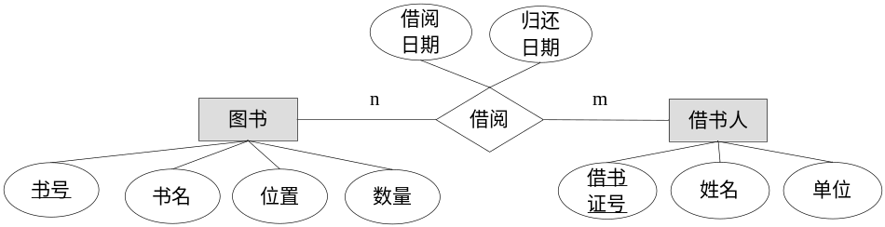
图9.1 图书管理E-R图
- 关系模式规范化的主要目的是________。
A）保证数据结构合理，消除存储异常 | B）避免非法用户使用数据
C）避免应该删除的数据未被删除 | D）保证合法用户使用数据
- 设有关系W（工号，姓名，工种，定额），将其规范化到第三范式正确的答案是________。
A）W1（工号，姓名） W2（工种，定额）
B）W1（工号，工种，定额）W2（工号，姓名）
C）W1（工号，姓名，工种）W2（工种，定额）
D）W1（工号，工种）W2（工种，定额）
- 信息系统建设项目的领导最好由________担任。
A）组织的领导 | B）系统分析员
C）系统管理员 | D）系统设计员
- 一个系统已经过测试，表明所有功能都正常，但系统实际实施运行后，当有1000个以上用户同时使用时，响应时间太慢，说明系统测试工作在以下方面不足________。
A）系统功能测试 | B）用户界面测试
C）系统性能测试 | D）安全性测试

- 自助银行系统采用客户机/服务器结构，其中ATM机在该系统中是________。
A）客户机 | B）服务器
C）浏览器 | D）客户机兼服务器
- 用手机扫描二维码（也称QR码）图像，目的是为相关信息系统提供________。
A）信息输入 | B）输出
C）信息压缩 | D）信息存储
- 14.评价一个信息系统的好坏主要是看它________。
A）硬件先进、软件齐全 | B）是否满足用户的需求
C）是否投资最省 | D）能否在Internet上使用

